Перечень брошенных, разукомплектованных, бесхозяйных транспортных средств, принудительно перемещенных на площадку временного хранения по адресу: г. Воронеж, пр-т Труда, 107Б

дата перемещения | адрес | марка/модель/гос. номер/цвет | срок обращения за возвратом ТС | фотоматериалы
31.01.2019 | ул. 9 Января, 211 | Мицубиси Галант  красный | 30.04.2019 | 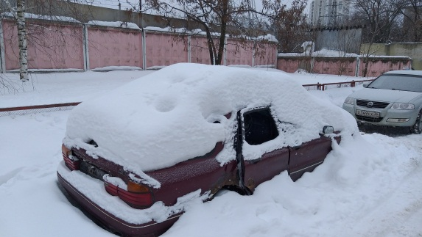 | 